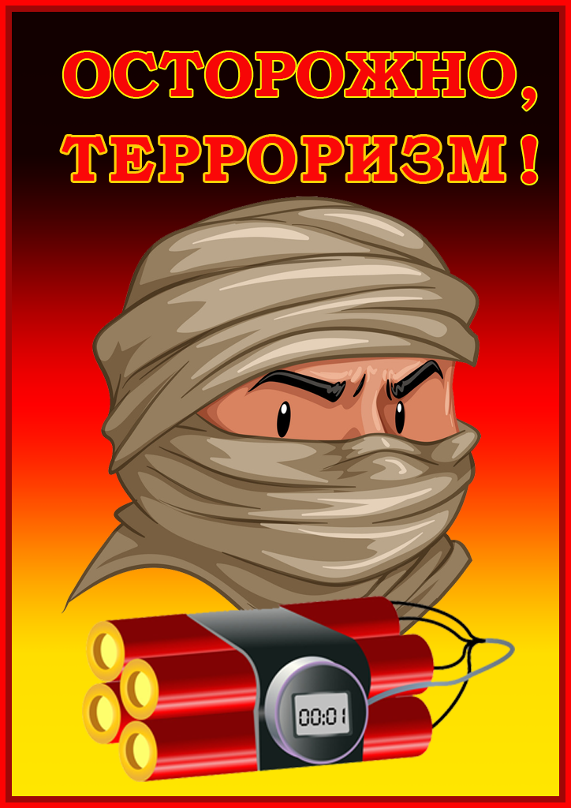

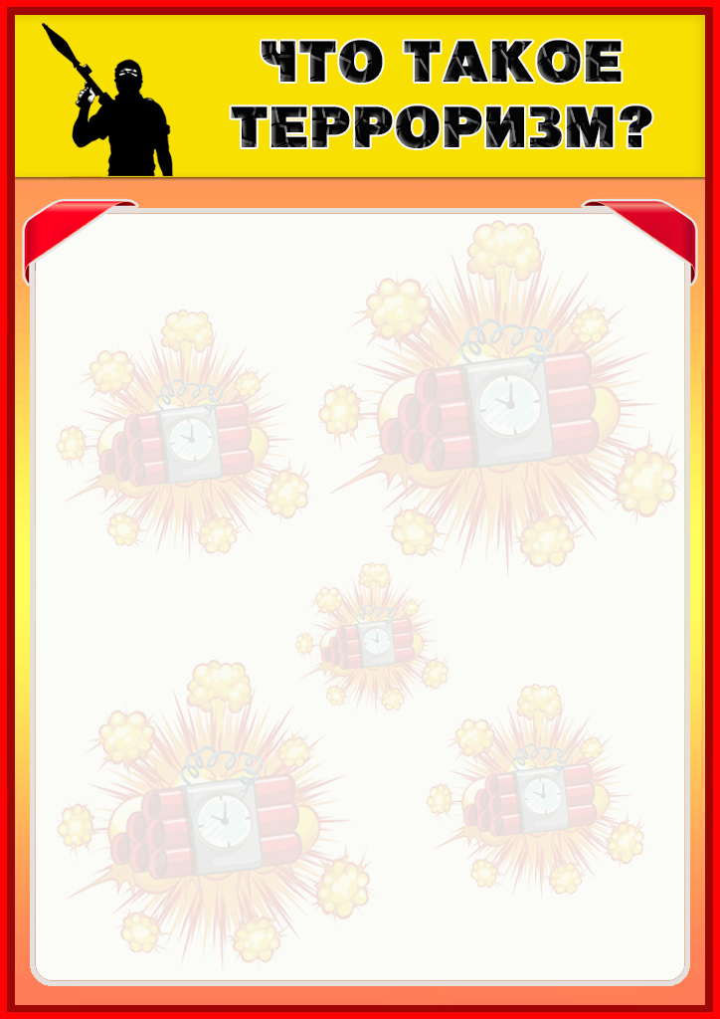

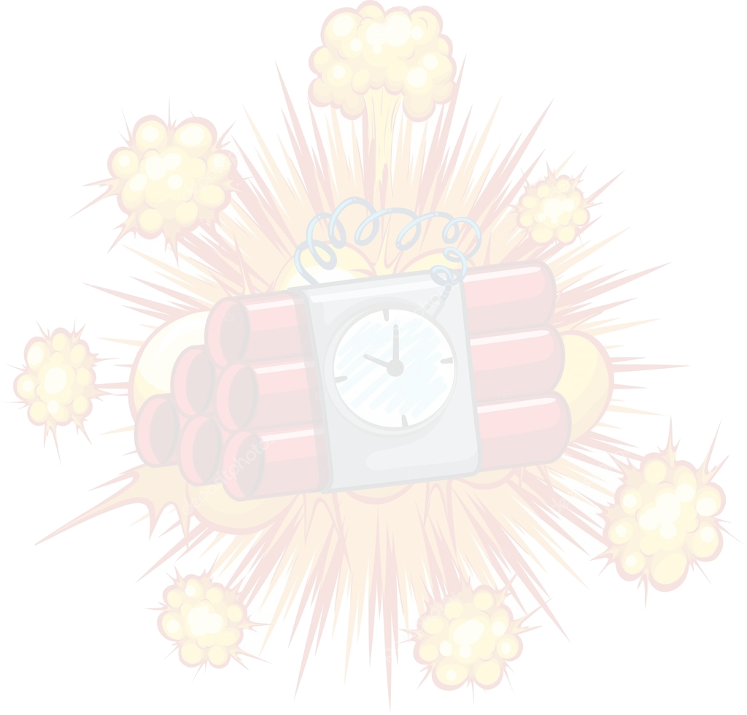
Терроризм – это идеология насилия
и практика воздействия на принятие решения органами государственной власти, органами местного самоуправления или международными организациями, связанные с устрашением населения и (или) иными формами противоправных насильственных действий; это одно из самых страшных преступлений.
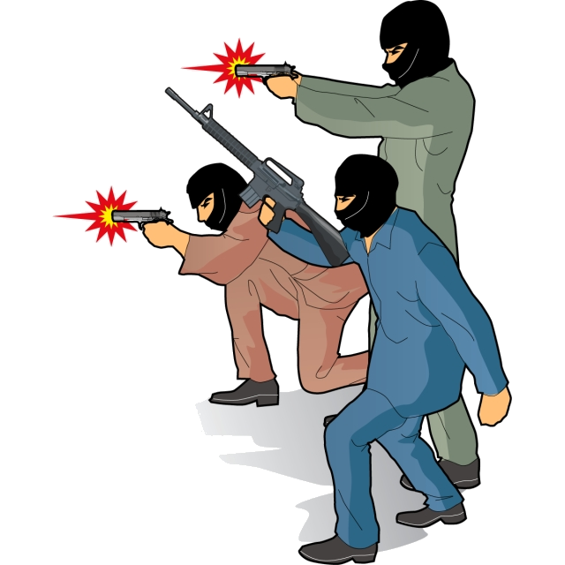
Бандиты совершают его, чтобы добиться своих злых целей. Для этого они нагнетают страх в обществе и совершают насилие над ЛЮДЬМИ. Все террористы - преступники, и после того, как они попадают в руки стражам порядка, их судят и сажают в тюрьмы.
Скорее всего, вам не придется столкнуться с этим страшным злом — терроризмом, но, к сожалению, угроза терактов существует, и лучше всего быть к ней готовыми.
Мы расскажем вам о том, что делать, если теракт все же произошел.

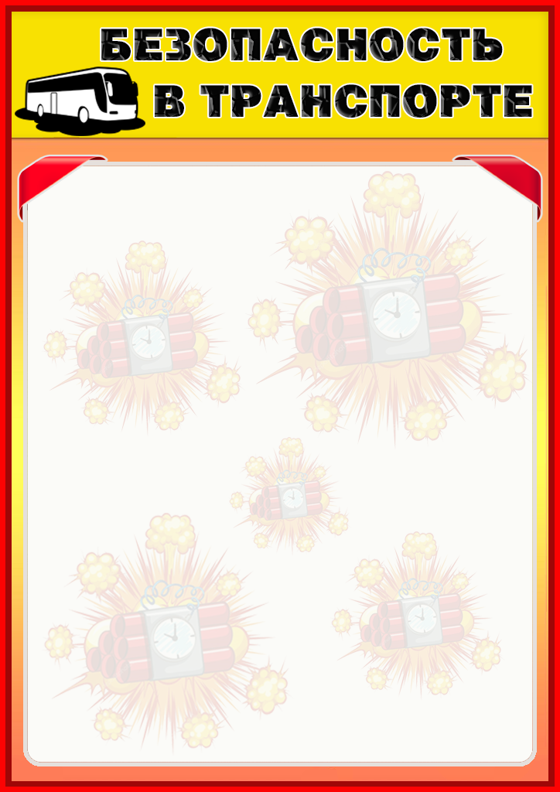


Отечественный и зарубежный опыт показывают,
что общественный транспорт нередко подвергается атакам террористов. Чтобы избежать опасности или снизить возможный ущерб в случае теракта, необходимо следовать несложным правилам:
- Ставьте в известность водителя, сотрудников полиции или дежурных по станции об обнаруженных подозрительных предметах или подозрительных лицах.
- Стать объектом нападения больше шансов у тех, кто слишком броско одет, носит большое количество украшений или одежду военного покроя и камуфляжных расцветок.
- Чтобы не сделать себя мишенью террористов, избегайте обсуждения политических дискуссий, демонстративного чтения религиозных изданий.
- В случае захвата транспортного средства старайтесь не привлекать к себе особого внимания террористов.
- В случае штурма безопаснее всего лежать на полу, а если это невозможно, необходимо держаться подальше от окон.
- Любого, кто держит в руках оружие, антитеррористическая группа воспринимает за террориста. Не прикасайтесь к оружию, или другому имуществу террористов. По возможности постарайтесь не двигаться до полного завершения операции.

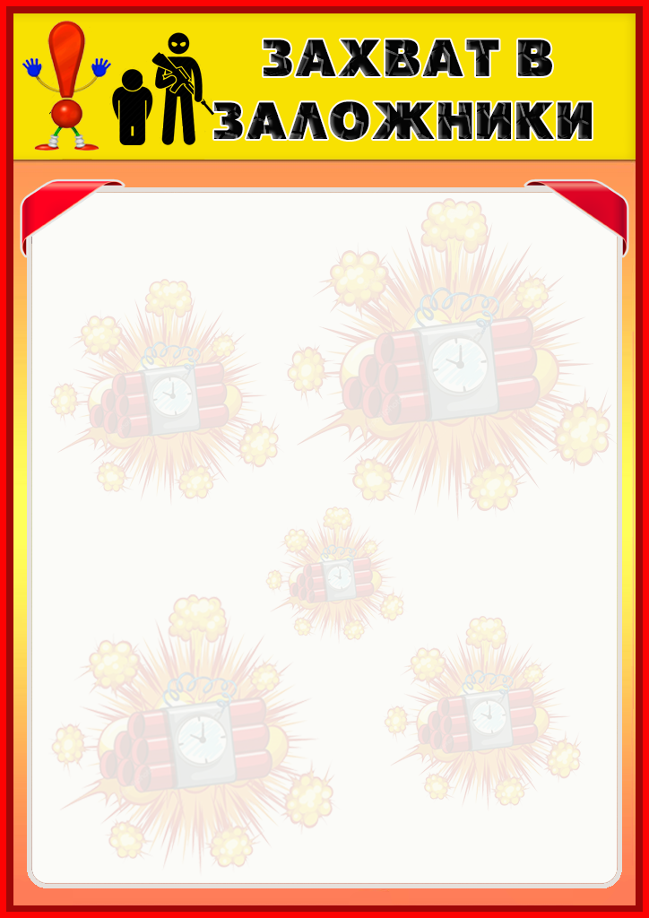

Если ты оказался в заложниках, знай - ты не один.
Помни: опытные люди уже спешат к тебе на помощь.
Не пытайся убежать, вырваться самостоятельно - террористы могут отреагировать агрессивно. Постарайся успокоиться и жди освобождения.
  - Настройся на долгое ожидание. Специалистам требуется время, чтобы освободить тебя. Они не теряют ни минуты, но должны всё предусмотреть.
  - Постарайся мысленно отвлечься от происходящего: вспоминай содержание книг, художественных фильмов, мультфильмов, решай в уме задачи. Если веришь в Бога, молись.
  - Старайся не раздражать террористов: не кричи, не плачь, не возмущайся; не требуй также немедленного освобождения - это невозможно.
  - Не вступай в споры с террористами, выполняй все их требования. Помни: это вынужденная мера, ты спасаешь себя и окружающих.
  - Помни, что, возможно, тебе придётся долгое время провести без воды и пищи - экономь свои силы.
  - Если в помещении душно, постарайся меньше двигаться, чтобы экономнее расходовать кислород.
  - Если воздуха достаточно, а по зданию передвигаться запрещают, делай нехитрые физические упражнения - напрягай и расслабляй мышцы рук, ног, спины. Не делай резких движений.
Помни: если заложник проводит много времени с террористами, ему может показаться, что они вместе, а весь мир - против них. Это очень опасная ошибка!
Знай: в любой ситуации террорист - это преступник,
а заложник - его жертва!
У них не может быть общих целей!

